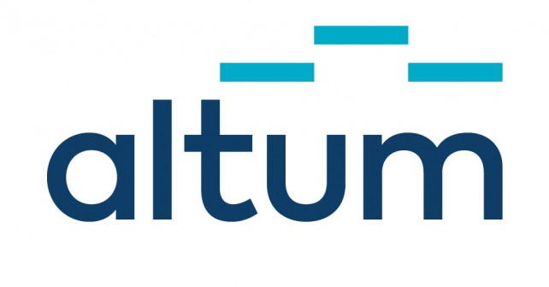

"Attīstības finanšu institūcija Altum" ALTUM ir Latvijas valstij piederoša kapitālsabiedrība, kas uzņēmējiem sniedz valsts atbalstu finanšu instrumentu veidā (aizdevumi, garantijas, ieguldījumi riska kapitāla fondos, utml.), konkrētu programmu ietvaros papildinot to arī ar nefinanšu atbalstu (konsultācijas, mentorings utml.).

ALTUM atbalsta:
•Biznesa uzsācējus; https://www.altum.lv/lv/pakalpojumi/biznesa-uzsacejiem/
•Mazos un vidējos uzņēmumus;
•Lauksaimniekus;
•Iedzīvotājus.

ALTUM piedāvātie valsts atbalsta instrumenti paredzēti uzņēmumiem visās attīstības stadijās – sākot no biznesa idejas izstrādes un uzņēmuma darbības uzsākšanas līdz pat lielu biznesa projektu attīstīšanai, veicinot uzņēmumu izaugsmi.

ALTUM šobrīd piedāvā sekojošas valsts atbalsta programmas:
•Aizdevumi investīcijām un apgrozāmajiem līdzekļiem biznesa uzsākšanai un attīstīšanai;
•Garantiju programmas finanšu resursu pieejamībai, eksporta darījumu riska apdrošināšanai, iedzīvotāju mājokļu aizdevumiem;
•Riska kapitāls;
•Nefinanšu atbalsts – monitorings, konsultācijas, u.c.

Lai atrastu sava uzņēmuma aktuālajām vajadzībām piemērotāko programmu, aicinām izmantot Atbalsta programmu kalkulatoru šeit: https://www.altum.lv/lv/kalkulatori/atbalsta-kalkulators/
Kontaktinformācija: https://www.altum.lv/lv/kontakti/regionalie-centri-un-konsultaciju-biroji/valmiera/
Mājas lapa: www.altum.lv

Esam Alojā Uzņēmējdarbības atbalsta centrā- bibliotēkā Sala, katra mēneša trešajā trešdienā no 14.00-16.30

